En Azure ver la informacion de la DB

En ambiente Desarrollo disability SSL connection, en produccion habilitelo

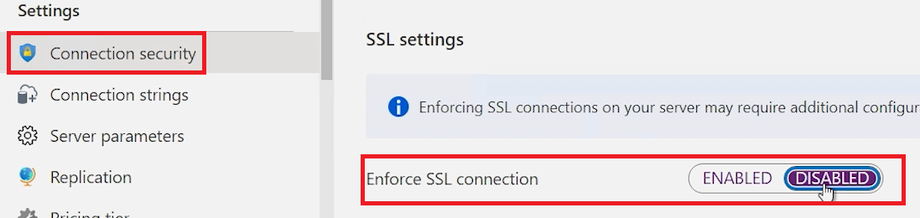

DELE ‘SAVE’ O NO GUARDA CAMBIOS

EN VS CODE

De la barra

File / Open Folder

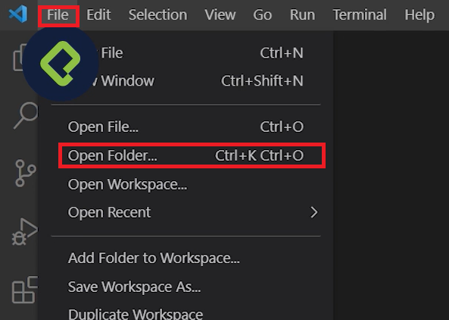

Creamos Folder para nuevo Proyecto

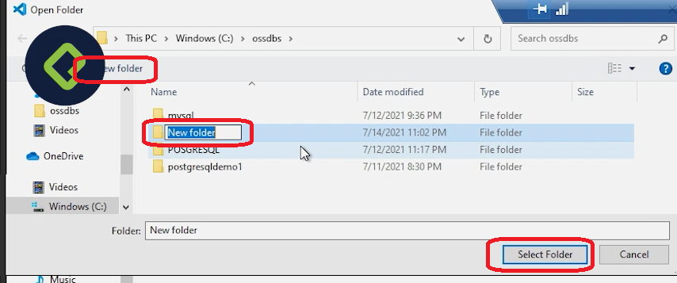

Entramos al folder vacio y damos click en “Select Folder”

Aparecera, dara YES

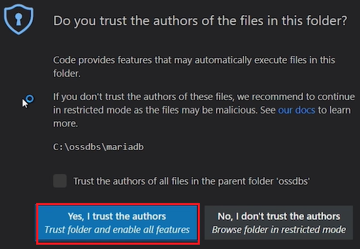

De la barra abrimos nueva terminal

Terminal / New Terminal

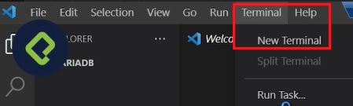

Nuevo programa de consola

dotnet new console

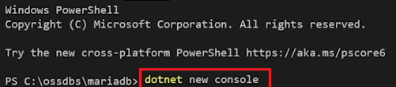

Verifique que tiene las extensiones, como el NuGet

|  |  |
| --- | --- |
|  | Busque en Search e installe   * C# * MySql * MySql Syntax * Nuget Package Manager |

Click es esquina, click program.cs

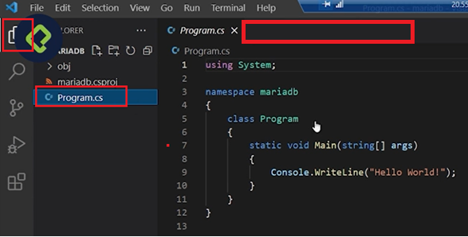

CTRL-SHIFT-P

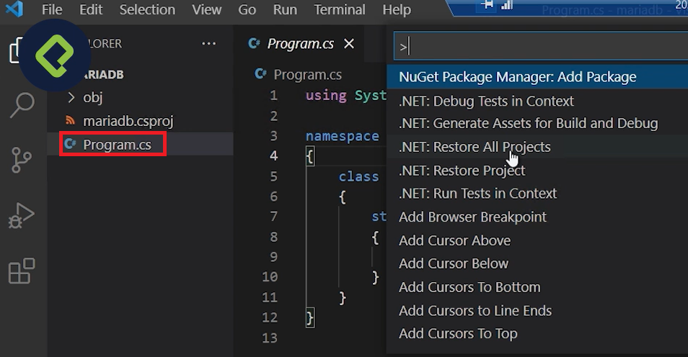

Click Escoge Nuget

Luego en buscar MySqlConnector

Escoge version

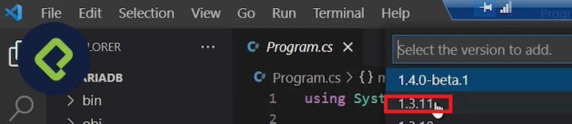

using MySqlConnector;

using System.Threading.Task;

…..



static async Task Main (string[] args)

{

var builder = new MySqlConnctionStringBuilder

{

Server="myservermariadbtest.mariadb.azure.com",

Database="RRHH",

UserID = "adminmysql@myservermariatest",

Password = "JKJLKJLK",

SslMode = MySqlSslMode.none,

};

using (var conn = new MySqlConnection(builder.ConnectionString))

{

Console.WriteLine("Opening connection");

await conn.OpenAsync();

using (var command = conn.CreateCommand())

{

command.CommandText = @"INSERT INTO empleados

(id,nombre, salario, fecha_nacimiento)

VALUES (@Id1, @nombre1, @salario1, @fecha_nacimiento);";

command.Parameters.AddWithValue("@Id1", "32");

command.Parameters.AddWithValue("@nombre1", "Jairo Rodriguez");

command.Parameters.AddWithValue("@salario1", "2300");

command.Parameters.AddWithValue("@fecha_nacimiento", "1994-11-02");

int rowCount = await command.ExecuteNonQueryAsync();

Console.WriteLine(String.Format("Insertado {0}", rowCount));

}

}

using MySqlConnector;

using System.Threading.Tasks;

static async Task Main(.....

dotnet restore (salva cambios)

dotnet run

SI tiene problemas con conexion verifique

* Firewall asociado a su IP
* Disable SSL

**NOTA: EN PRODUCCION TIENE QUE TENER SSL**

**dotnet restore**

**dotnet run**



Desabilite SSL

DELE ‘SAVE’ O NO GUARDA CAMBIOS